**Демонстрационный вариант промежуточной аттестации по химии.**

Класс: 8

Учебный год: 2024-2025

**Пояснительная записка**

**Цель:** установление фактического уровня знаний учащихся по предмету «Химия», и уровня достижения планируемых метапредметных результатов за курс 8 класса.

**Особенности:**

* работа по химии для 8-го класса проверяет уровень подготовки обучающихся по всем тематическим разделам: «Химия». Задания построены по принципу ВПР для обучающихся 8 классов.
* Общее время на выполнение работы – 40 минут.
* **Содержание и структура диагностической работы:**

Содержание диагностической работы соответствует изученному к моменту проведения диагностики учебному материалу по химии по программе основной школы.

**Система оценивания выполнения всей работы**

Максимальный первичный балл за выполнение работы  **36**.

*Таблица перевода баллов в отметки по пятибалльной шкале*

|  |  |  |  |  |
| --- | --- | --- | --- | --- |
| **Отметка по пятибалльной шкале** | **«2»** | **«3»** | **«4»** | **«5»** |
| Первичные баллы | 0–9 | 10–18 | 19–27 | 28–36 |

**Система оценивания проверочной работы по химии**

Правильный ответ на каждое из заданий 1.1, 6.2, 6.3 оценивается 1 баллом.

Полный правильный ответ на каждое из заданий 8 и 9 оценивается 2 баллами. Если в ответе допущена одна ошибка (в том числе написана лишняя цифра, или не написана одна необходимая цифра), выставляется 1 балл; если допущено две или более ошибки – 0 баллов.

Полный правильный ответ на задание 3.1 оценивается 3 баллами. Если в ответе допущена одна ошибка (неправильно заполнена одна клетка таблицы), выставляется 2 балла; если допущено две ошибки (неправильно заполнены две клетки таблицы), выставляется 1 балл, если все клетки таблицы заполнены неправильно – 0 баллов.

Предметом изучения химии являются вещества.

**1**

* 1. Внимательно рассмотрите предложенные рисунки. Укажите номер рисунка, на котором изображён объект, содержащий индивидуальное химическое вещество.

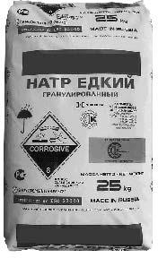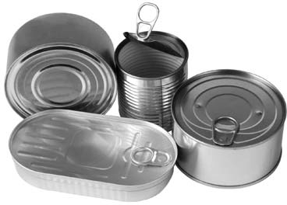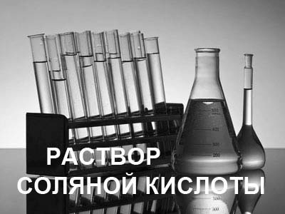

Рис. 1 Рис. 2 Рис. 3

Индивидуальное химическое вещество содержится в объекте, изображённом на рисунке:

* 1. Какие вещества содержатся в объектах, изображённых на остальных рисунках? Приведите по ОДНОМУ примеру.

Для каждого вещества укажите его химическое название и формулу.

Рис. 1: (название) (формула). Рис. 2: (название) (формула). Рис. 3: (название) (формула).

Превращение одних веществ в другие называется химической реакцией.

**2**

* 1. Укажите, в ходе какого из приведённых ниже процессов протекает химическая реакция.

1. Перегонка (дистилляция) водопроводной воды.
2. Возгорание и взрыв дирижабля, заполненного водородом.
3. Таяние мороженого.

Напишите номер выбранного процесса:

Объясните сделанный Вами выбор:

* 1. Укажите один ЛЮБОЙ признак протекания этой химической реакции:

В таблице приведены названия и химические формулы некоторых газообразных веществ.

**3**

|  |  |  |  |
| --- | --- | --- | --- |
| **№** | **Название вещества** | **Формула** | **Молярная масса*,* г*/*моль** |
| 1 | Аммиак | NH3 |  |
| 2 | Хлороводород | HCl |  |
| 3 | Сернистый газ | SO2 |  |

* 1. Используя предложенные Вам справочные материалы, вычислите молярные массы каждого из газов и запишите полученные данные в таблицу.
  2. В вашем распоряжении имеется пустая колба. Каким из приведённых в таблице газов следует наполнить эту колбу, чтобы её масса была минимальной? Укажите номер вещества.

Ответ:

Объясните свой выбор:

Даны два химических элемента: **А** и **Б**. Известно, что в атоме элемента **А** содержится

**4**

13 электронов, а в атоме элемента **Б** – на три электрона больше.

* 1. Используя Периодическую систему химических элементов Д.И. Менделеева, определите химические элементы **А** и **Б**.
  2. Укажите номер периода и номер группы в Периодической системе химических элементов Д.И. Менделеева, в которых расположен каждый элемент.
  3. Установите, металлом или неметаллом являются простые вещества, образованные этими химическими элементами.
  4. Составьте формулы высших оксидов, которые образуют элементы **А** и **Б**.

Ответы запишите в таблицу.

|  |  |  |  |  |  |
| --- | --- | --- | --- | --- | --- |
| Элемент | Название химического элемента | Номер | | Металл или неметалл | Формула высшего оксида |
| периода | группы |
| **А** |  |  |  |  |  |
| **Б** |  |  |  |  |  |

Восьмиклассница Света съела за чаем 60 г сгущённого молока («сгущёнки»).

**5**

* 1. Используя данные приведённой ниже таблицы, определите, какую массу жиров получил при этом организм девушки. Ответ подтвердите расчётом.

# Содержание жиров в некоторых молочных продуктах

|  |  |  |  |  |  |
| --- | --- | --- | --- | --- | --- |
| **Продукт** | Кефир жирный | Ряженка | Молоко сгущённое | Творог жирный | Творожная масса |
| **Массовая доля жиров, %** | 3,2 | 6,0 | 8,3 | 18,0 | 23,0 |

Решение:

Ответ:

* 1. Какую долю суточной физиологической нормы (90 г) составляет потреблённое Светой количество жиров? Ответ подтвердите расчётом.

Решение:

Ответ:

Имеется следующий перечень химических веществ: иод, хлор, вода, гидроксид кальция, фосфорная кислота, иодид натрия, хлорид натрия, фосфат кальция. Используя этот перечень, выполните задания 6.1–6.5.

**6**

* 1. Напишите химические формулы каждого из указанных веществ.

Иод – . Хлор – . Вода – . Хлорид натрия – . Гидроксид кальция – . Фосфорная кислота – . Иодид натрия – . Фосфат кальция – .

* 1. Какое из веществ, упоминаемых в перечне, соответствует следующему описанию:

«*Чёрно-серые кристаллы с металлическим блеском; при нагревании образуют фиолетовые пары с резким запахом*»?

Ответ:

* 1. Из приведённого перечня веществ выберите ЛЮБОЕ соединение, содержащее атомы кислорода (кроме воды). Запишите его химическую формулу и укажите, к какому классу веществ оно относится.

Соединение – . Класс веществ – .

* 1. Из приведённого перечня веществ выберите ЛЮБОЕ соединение, состоящее из атомов ТРЁХ элементов. Вычислите массовую долю кислорода в этом соединении.

Вещество – .

Решение:

Ответ:

* 1. Вычислите массу 0,25 моль фосфата кальция.

Решение:

Ответ:

Ниже даны описания двух химических превращений с участием веществ, перечень которых был приведён в задании 6:

**7**

* + 1. гидроксид кальция + фосфорная кислота → фосфат кальция + вода;
    2. хлор + иодид натрия → хлорид натрия + иод.
  1. Составьте уравнения указанных реакций, используя химические формулы веществ из п. 6.1.

(1)

(2)

* 1. В зависимости от числа и состава веществ, вступающих в химическую реакцию и образующихся в результате неё, различают реакции соединения, разложения, замещения и обмена. Выберите любую реакцию (1) или (2) и укажите её тип.

Реакция:

Тип – .

Объясните свой ответ:

* 1. 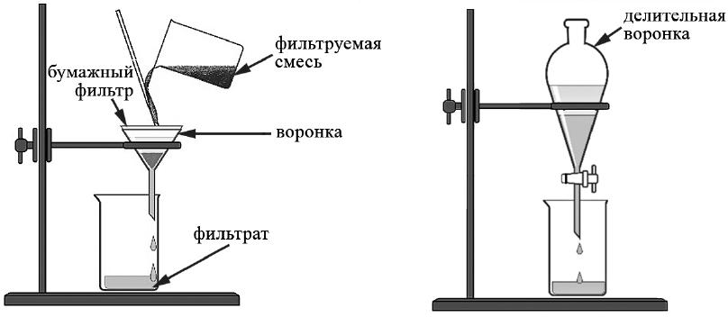Из приборов, изображённых на рисунках, выберите тот, с помощью которого можно выделить фосфат кальция из его смеси с водой.

Рис. 1 Рис. 2

Выделить фосфат кальция из его смеси с водой можно с помощью прибора, изображённого на рисунке:

Какой метод разделения веществ при этом используется? Ответ: метод .

Почему прибор, изображённый на другом рисунке, не может быть использован для выделения фосфата кальция?

Объяснение:

Установите соответствие между названием химического вещества и областью его применения. К каждому элементу первого столбца подберите соответствующий элемент из второго столбца.

**8**

НАЗВАНИЕ ВЕЩЕСТВА ОБЛАСТЬ ПРИМЕНЕНИЯ

А) алюминий Б) кислород

В) углекислый газ Г) карбонат кальция

1. в качестве школьного мела
2. в авиации в составе лёгких сплавов
3. сжиженный газ в огнетушителях
4. в качестве жидкости для мытья посуды
5. газ в аквалангах для дыхания водолазов

Запишите в таблицу выбранные цифры под соответствующими буквами. Ответ:

|  |  |  |  |
| --- | --- | --- | --- |
| А | Б | В | Г |
|  |  |  |  |

Из приведённого списка выберите верные суждения о правилах поведения в химической лаборатории и обращения с химическими веществами в быту. В ответе запишите цифры, под которыми они указаны. (В задании может быть несколько верных суждений.)

**9**

1. Ядовитые препараты бытовой химии следует хранить в недоступных для детей местах.
2. При работе с концентрированными кислотами и щелочами необходимо использовать резиновые перчатки.
3. Одновременно с проведением опытов в химическом кабинете можно принимать пищу.
4. С экологической точки зрения пластиковая упаковка лучше бумажной.

Ответ: .